
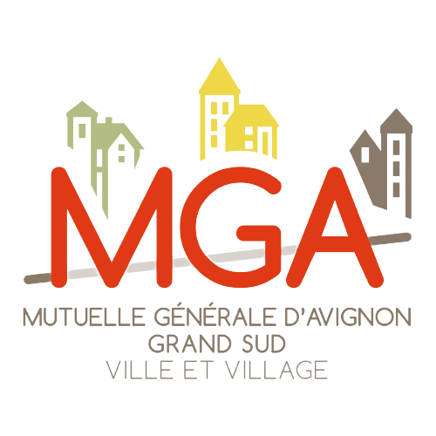

Prochaine permanence de proximité de
Votre Mutuelle de Village

à Branoux les Taillades

sur rendez-vous :
(Renseignements et prise de rendez-vous en mairie)
Le 17 septembre 2024
De 8H30 à 12H00
En mairie

Pour prendre dès à présent connaissance

des garanties et tarifs proposés :

https://www.mutuellegeneraledavignon.com

Particuliers – Entreprises – Fonction Publique – Artisans – Commerçants
Professions libérales – exploitants agricoles

Des garanties et des tarifs sur mesure !

MGA - LEI 969500D5WKRVIE0ZQ766 – régie par le code de la Mutualité et soumise aux dispositions du livre II

